Tiết 12:
BÀI 5: BẢO TỒN DI SẢN VĂN HÓA
I. MỤC TIÊU:
1. Về kiến thức:
- Nêu được khái niệm di sản văn hóa và một số loại di sản văn hóa của việt nam.
- Giải thích được ý nghĩa của di sản văn hóa đối với con người và xã hội.
- Nêu được quy định cơ bản của pháp luật về quyền và nghĩa vụ của tổ chức cá nhân đối với việc bảo vệ di sản văn hóa.
-Nêu được trách nhiệm của học sinh trong việc bảo tồn di sản.
2.Về năng lực:
Học sinh được phát triển các năng lực:
-Tự chủ và tự học:Nhận biết được hành vi vi phạm pháp luật về bảo tồn di sản văn hóa.
- Điều chỉnh hành vi:Thực hiện được một số việc làm góp phần bảo tồn di sản văn hóa.
- Tư duy phê phán:Đánh giá, phê phán, ngăn chặn được những hành vi, việc làm phá hoại di sản văn hóa.
- Hợp tác, giải quyết vần đề:Hợp tác với các bạn trong lớp trong các hoạt động học tập; cùng bạn bè tham gia các hoạt động cộng đồng nhằm góp phần bảo tồn di sản văn hóa.
3. Về phẩm chất:
- Yêu nước: Tự hào về di sản văn hóa dân tộc.
- Trách nhiệm: Có ý thức và tích cực tham gia các hoạt động tập thể, hoạt động cộng đồng để giữ gìn phát huy giá trị của các di sản văn hóa.
II.THIẾT BỊ DẠY HỌC VÀ HỌC LIỆU.
1. Thiết bị dạy học: Máy chiếu power point, màn hình, máy tính.
2. Học liệu: Sách giáo khoa, sách giáo viên, sách bài tập Giáo dục công dân 7, tư liệu báo chí, thông tin, clip.
III. TIẾN TRÌNH DẠY HỌC:
1. Hoạt động 1: Mở đầu ( 5 phút)
a. Mục tiêu:
- Tạo được hứng thú với bài học.
- Học sinh bước đầu nhận biết về di sản văn hóa.
- Phát biểu được vấn đề cần tìm hiểu: Khái niệm di sản văn hóa.
b. Tổ chức thực hiện:
Hoạt động của thầy, trò | Nội dung cần đạt
Bước 1: Chuyển giao nhiệm vụ học tập:
- Theo dõi video và trả lời câu hỏi theo gợi ý.
- 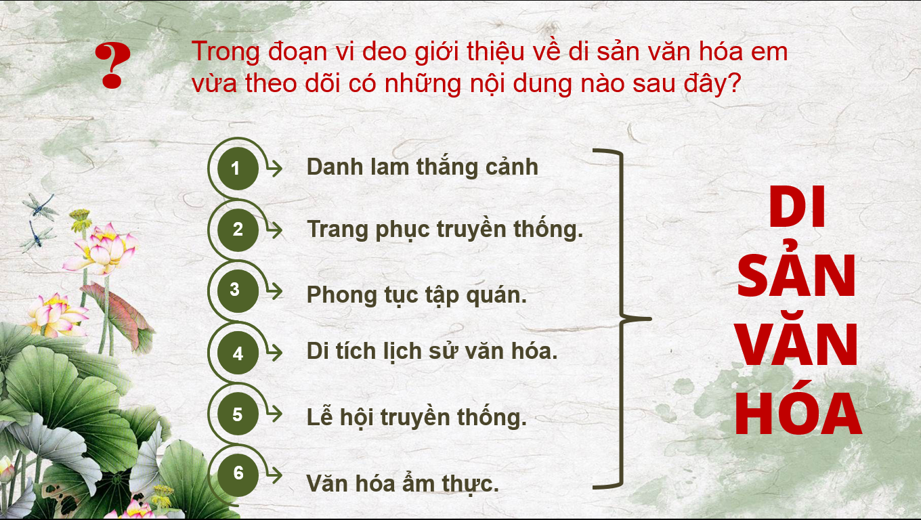
Bước 2: Thực hiện nhiệm vụ học tập
- HS làm việc cá nhân, suy nghĩ, trả lời.
Bước 3: Báo cáo kết quả và thảo luận
- Học sinh trình bày câu trả lời.
- Giáo viên: Quan sát, theo dõi quá trình học sinh thực hiện, gợi ý nếu cần
Bước 4: Đánh giá kết quả thực hiện nhiệm vụ
- GV nhận xét, đánh giá, chốt vấn đề và giới thiệu chủ đề bài học.
2. Hoạt động 2: Khám phá (Hình thành kiến thức mới) (15 phút)
Nhiệm vụ 1: Tìm hiểu nội dung: Khái niệm di sản văn hóa.
a. Mục tiêu:
- Nêu được khái niệm di sản văn hóa. Phân loại di sản vật thể, phi vật thể.
b. Tổ chức thực hiện:
Bước 1: Chuyển giao nhiệm vụ học tập:  - GV giao nhiệm vụ cho HS thông qua hệ thống câu hỏi của phiếu bài tập.  ? Qua video giới thiệu em đã tìm ra nhiều di sản văn hóa. Vậy em hiểu di sản văn hóa là gì?  ? Có mấy loại di sản văn hóa? Đặc điểm của từng loại.  - GV chiếu BT nhanh giúp HS phân biệt di sản văn hóa vật thể và di sản văn hóa phi vật thể.  Bước 2: Thực hiện nhiệm vụ học tập  - Học sinh làm việc cá nhân suy nghĩ, trả lời.  Bước 3: Báo cáo kết quả và thảo luận  - Hs Trả lời.  - Giáo viên: Quan sát, theo dõi quá trình học sinh thực hiện, gợi ý nếu cần  Bước 4: Đánh giá kết quả thực hiện nhiệm vụ  - GV nhận xét, đánh giá, chốt vấn đề | I. Khám phá  1. Di sản văn hóa.  * Di sản văn hóa là sản phẩm vật chất, tinh thần có giá trị về lịch sử văn hóa, khoa học được truyền từ đời này sang đời khác.  - Có hai loại di sản văn hóa.  + Di sản văn hóa vật thể : Di tích lịch sử văn hóa, di vật , cổ vật, bảo vật quốc gia.  + Di sản văn hóa phi vật thể: lễ hội, văn hóa nghệ thuật, chữ viết...
3. Hoạt động 3: Luyện tập (10 phút)
a. Mục tiêu:
- HS được luyện tập, củng cố kiến thức, kĩ năng đã được hình thành trong phần khám phá áp dụng kiến thức để làm bài tập.
b. Tổ chức thực hiện:
Bước 1: Chuyển giao nhiệm vụ học tập:  GV hướng dẫn học sinh quan sát, đọc yêu cầu bài tập 1 sách giáo khoa trang 29.  Học sinh thảo luận nhóm bàn.  GV gọi đại diện từng nhóm trả lời  Bước 2: Thực hiện nhiệm vụ học tập  - HS làm việc nhóm bàn, suy nghĩ, hoàn thành nhiệm vụ.  Bước 3: Báo cáo kết quả và thảo luận  GV:  - Yêu cầu HS lên trình bày.  - Hướng dẫn HS cách trình bày (nếu cần).  HS:  - Trình bày kết quả làm việc cá nhân, nhóm.  - Nhận xét và bổ sung cho nhóm bạn (nếu cần).  Bước 4: Đánh giá kết quả thực hiện nhiệm vụ  - Nhận xét thái độ học tập và kết quả làm việc cá nhân, nhóm của HS.  - GV đưa ra các tiêu chí để đánh giá HS:  + Kết quả làm việc của học sinh.  + Thái độ, ý thức hợp tác nghiêm túc trong khi làm việc.  GV sửa chữa, đánh giá, chốt kiến thức. | III. Luyện tập  1.Bài tập 1  - Học sinh trình bày được suy nghĩ của mình về các ý kiến sách giáo khoa đưa ra  a) Đồng tình.  Bởi vì một danh lam, thắng cảnh được UNESCO công nhận là một sản phẩm vật chất hoặc tinh thần có giá trị lịch sử, văn hoá, khoa học được lưu truyền từ đời này sang đời khác, có giá trị nổi bật toàn cầu, có tầm ảnh hưởng vượt qua phạm vi quốc gia, và ảnh hưởng đến toàn thế giới, chứa đựng những nét riêng biệt, cho nên nó là di sản văn hóa của đất nước.  b) Đồng tình.  Bởi vì cả di sản văn hóa vật thể và di sản văn hóa phi vật thể đều quan trọng như nhau.  Mỗi một di sản văn hóa đều có giá trị riêng của nó, đều đem lại giá trị và có ý nghĩa đối với con người và xã hội. Vì vậy mọi di sản văn hóa đều cần được bảo tồn.  c) Không đồng tình.  Bởi mỗi di sản văn hóa đều thuộc sở hữu của tất cả mọi người.  Vậy nên mọi người đều có trách nhiệm phải bảo vệ di sản văn hóa, thực hiện những việc làm phù hợp với lứa tuổi và khả năng của bản thân để góp phần bảo tồn di sản văn hóa.  d) Đồng tình.  Bởi các di sản văn hóa chứa đựng những nét tinh hoa và bản sắc dân tộc riêng của Việt Nam từ xa xưa đến nay.  Phải bảo tồn và giữ gìn những nét tinh hoa ấy mới có thể gìn giữ được nét đặc trưng của Việt Nam, từ đó nâng tầm giá trị nền văn hóa.  e) Không đồng tình.  Bởi vì mỗi một di tích lịch sử - văn hóa đều chứa đựng những câu chuyện riêng, những ý nghĩa lịch sử và văn hóa riêng, mang bản sắc dân tộc Việt Nam.  Vì vậy chúng ta cần phải bảo vệ mọi di tích lịch sử - văn hóa, cũng đồng nghĩa với việc bảo vệ công sức và tâm huyết của ông cha từ xa xưa, gìn giữ nét đẹp lich sử - văn hóa Việt Nam.
4. Hoạt động 4: Vận dụng (10 phút)
a. Mục tiêu:
- HS vận dụng những kiến thức đã học để giải quyết một vấn đề trong cuộc sống
- Hướng dẫn học sinh tìm tòi mở rộng sưu tầm thêm kiến thức liên quan đến nội dung bài học.
b. Tổ chức thực hiện:
Bước 1: Chuyển giao nhiệm vụ học tập:
- GV chia học sinh thành 4 nhóm theo màu sắc hoặc theo tổ.
GV chiếu nhiệm vụ.
- Yêu cầu học sinh bốc thăm nhiệm vụ của nhóm.
- GV gợi ý học sinh cách chuẩn bị: các tiêu chí chấm điểm. ( Nội dung: Đúng, đủ, phong phú, tiêu biểu 5 điểm; Hình thức rõ ràng, ấn tượng, trình bày thu hút người nghe 5 điểm)

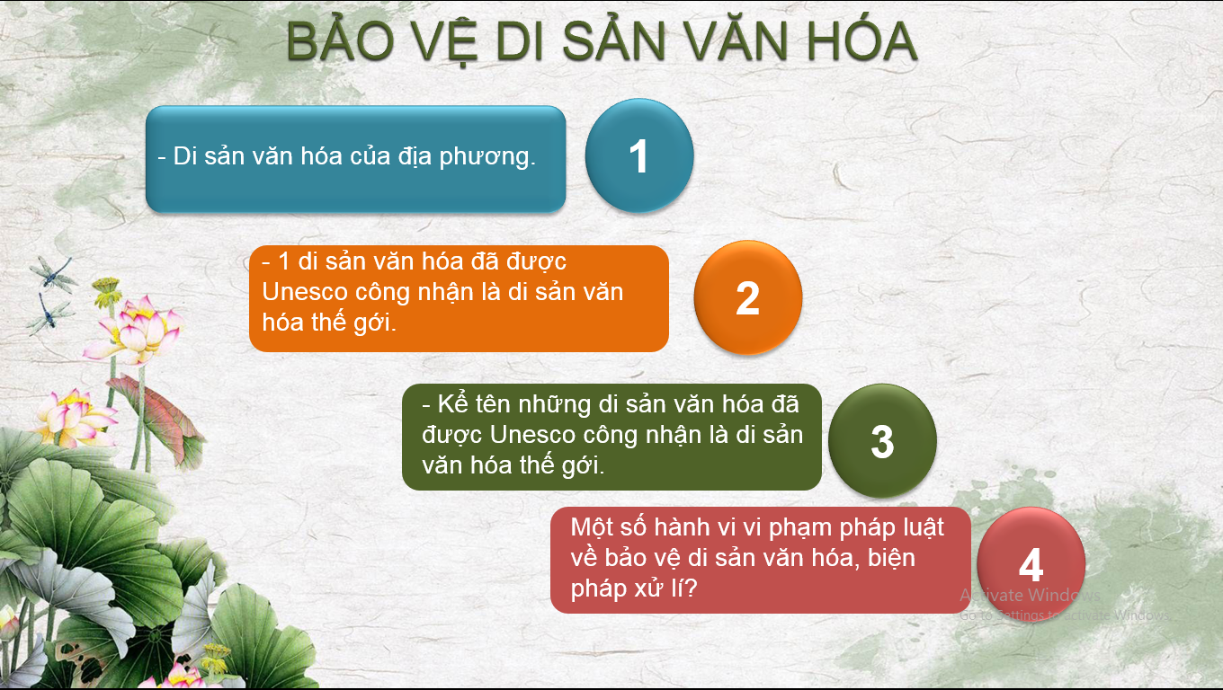
Bước 2: Thực hiện nhiệm vụ học tập
Các thành viên trong nhóm trao đổi, thống nhất nội dung, hình thức thực hiện nhiêm vụ, cử báo cáo viên. Giao nhiệm vụ cho từng thành viên.
Bước 3: Báo cáo kết quả và thảo luận
GV:
- Hướng dẫn HS cách trình bày (nếu cần); giúp đỡ, gợi ý học sinh trong hình thức trình bày.
HS:
- HS chủ động tìm hiểu, xây dựng bài báo cáo.
- Trình bày kết quả làm việc của nhóm.
Trao đổi, lắng nghe, nghiên cứu, trình bày .
- Nhận xét và bổ sung cho nhóm bạn (nếu cần).
Bước 4: Đánh giá kết quả thực hiện nhiệm vụ
- Yêu cầu nhận xét câu trả lời.
- GV sửa chữa, đánh giá, chốt kiến thức.

Rút kinh nghiệm
.......................................................................................................................................................................................................................................................................................................................................................................................................................................

